**未来数字营销的四大趋势**

[](https://www.zhihu.com/people/da-tou-ge-93-67)

[**大头哥**](https://www.zhihu.com/people/da-tou-ge-93-67)

SaaS产品运营营销工作者

10 人赞同了该文章

从新消费品牌的五类新型营销方式上可以看出，数字营销提升的不仅仅是销量，而是从品牌、复购率、用户粘性上都得到整体提高。

实际上，如何从传统营销思维到数字化思维，这是现如今众多消费品牌企业所需要面临的难题。

报告显示，55%的企业认为自己企业在数字营销上的成熟度，处于初阶或起步阶段。

因而，企业未来该如何进行数字营销呢？经过研究分析，鲸犀认为接下来将呈现四类新趋势，也供想要数字营销的企业进行参考。

**趋势一：从追求“品效协同”，到追求“长效ROI”**

我们都知道，“长效ROI”是指一种利用广告，把用户导入企业私域，让企业可以长期反复地运营用户的营销思路。

这意味着流量思维不再是一种短视行为，而是可以像品牌广告一样， 变成企业永续经营的方法。以往的品牌广告主要是操纵人心，先入为主，而“长效ROI”则是精细化管理人的行为。

比如，最近比较火的综艺节目《乘风破浪的姐姐》中的梵蜜琳，在拿到节目相关授权后，以微信为阵地开启用户的长效服务，利用微信朋友圈、公众号导流，再通过1对1的咨询服务，获得用户的信任。

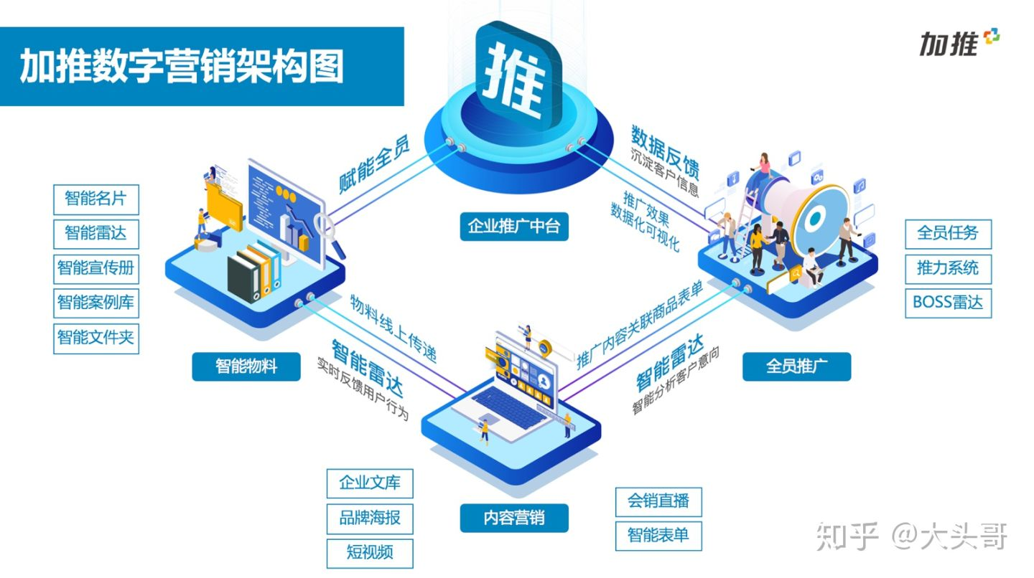

**趋势二：IP营销，进入后链路时代**

通过上边的新消费品牌案例，我们可以看出如今的品牌已经不满足于将一个IP （大剧&综艺）当做流量包来使用。

企业逐渐认识到对IP的关注，也从它能带来的“观看、留言、点赞、分享”前链路数据，到更注重用户在观看完一部内容之后是否会产生的“搜索、加粉、留资、下载、购物、到店”等后链路行为。

因此，企业在未来数字营销，要学会运用IP+活动、IP+数据流等方式，让产品消费变为内容消费，让购物行为可视化，从而提升用户粘性，达到精准营销的目的。

**趋势三：长视频、短视频、直播三大视频形式互融**

直播，可谓是今年最火的产品，不知道挽救了多少企业。这一类的新媒体渠道多种多样，但也各具特色。长视频、短视频、直播都是“视频流”的一种，他们在各具规模后，就会开始吸纳彼此的优势，惦记起对方的生意。

比如，以腾讯、爱奇艺为首的长视频平台极力补充PGC、UGC内容；西瓜视频，抖音分别以版权购买、节目自制的形式侵袭长视频版图；从去年开始大热的直播，除卖货外也增加了游戏环节。

在这种情况下，企业要以自身业务为主，选择相对比较合适的形式，或者是有主有次，不要让用户数据最终还是呈现孤立状态，让各个平台的数据能够相互融合，就可以精准划分用户标签，更了解企业自身的用户群体。

**趋势四：媒体和卖场合一，新营销催生新商业物种**

如今，众多的新消费品牌选择入驻抖音、小红书、B站、微信公众号，将媒体打造成自己的卖场，以小红书为例，笔记就是宣传单，KOL就是导购，官微就是店铺。尤其对于小品牌而言，一开始他们没有能力进入天猫，更没有资金拓展线下渠道，则直接将抖音、 小红书、B站、微信公众号这些媒体当成了卖场，如近两年大热的美妆品牌麦吉丽，刚开始也是靠微信起家。

这种新型模式，可以说将媒体与卖场的关系进行了重构，也催生了新商业物种－DTC（品牌直营）。数据显示，2019年，美国的品牌直营电商已经占到了35%-40%，而中国才不到15%。但在今年上半年，中国的DTC品牌已经有40多起融资，规模超过了42亿。

也就是说，这一模式的未来潜能巨大，无论是大企业还是中小企业，这将成为企业数字化营销必不可少的一种选择。

创新的方式多种多样，新消费品牌利用大数据、新媒体等渠道，颠覆了传统的营销方式，让众多企业看到了数字化营销带来的巨大变化。

对于国内的很多消费品牌，无论是大型实体店还是新型品牌，[数字营销](https://link.zhihu.com/?target=https%3A//www.jiatui.com/)势在必行。消费品作为传统行业代表之一，未来只有精准调研年轻人的喜好，学会数字营销，才能让企业立于不败之地。模仿不是通往成功的必经之路，创新才是。未来企业依靠新技术，探索出更多数字技术的商业应用场景和蓝海市场，也为消费者带来更大价值。相信在数字化营销新趋势的引领下，未来会有越来越多的新消费品牌涌现。

发布于 2020-12-15 15:48